JOVS Scroll – Profesionálna technológia IPL (OPT) pre hladkú pokožku každý deň
JOVS Scroll predstavuje novú generáciu domácej technológie IPL. Metóda OPT, ktorá bola doteraz dostupná len v profesionálnych salónoch, je teraz k dispozícii aj pre domáce zariadenia. Výhodami OPT sú hlavne rýchlosť ošetrenia a citlivosť na pokožku. Kombinácia výkonu, moderného dizajnu a výnimočného komfortu používania zaručuje, že odstraňovanie chĺpkov nie je nepríjemné a poskytuje dodatočný benefit v podobe omladenia pokožky. Vďaka ergonomickému tvaru a nízkej hmotnosti umožňuje rýchle a jednoduché ošetrenie celého tela bez únavy ruky. Zabezpečuje dlhotrvajúcu hladkú pokožku bez potreby častého holenia alebo návštev salónov. S technológiou inšpirovanou profesionálnymi zariadeniami ponúka efektívne, bezpečné a pohodlné riešenie priamo vo vašej domácnosti.
JOVS Scroll využíva široké spektrum vlnových dĺžok od 560 do 1200 nm a vysoký výkon 21,6 J, čo mu umožňuje preniknúť hlboko do vlasových folikulov a zabezpečiť viditeľne hladšiu pokožku už za pár týždňov. S extrémne rýchlym intervalom blesku 0,5 sekundy dokáže ošetriť podpazušie za iba 7 sekúnd a celé telo za približne 10 minút– niekoľkonásobne rýchlejšie ako bežné domáce IPL zariadenia. Patentované chladenie zafírom na 3 °C tiež zabezpečuje bezbolestný a jemný zážitok aj pre citlivú pokožku.
Elegantný dizajn v štýle počítačovej myši robí z JOVS Scroll ideálneho spoločníka pre každodennú starostlivosť o telo. Štyri režimy (telo, podpazušie, bikiny a omladenie pokožky SR) vám umožňujú prispôsobiť výkon rôznym oblastiam a potrebám pokožky – od odstraňovania chĺpkov až po zlepšenie textúry a jasu pokožky. Ľahký dizajn s hmotnosťou iba 286 g a intuitívne ovládanie zaručujú jednoduché použitie kdekoľvek a kedykoľvek. JOVS Scroll je synonymom inteligentného, efektívneho a pohodlného spôsobu, ako dosiahnuť hladkú pokožku – každý deň, bez kompromisov.

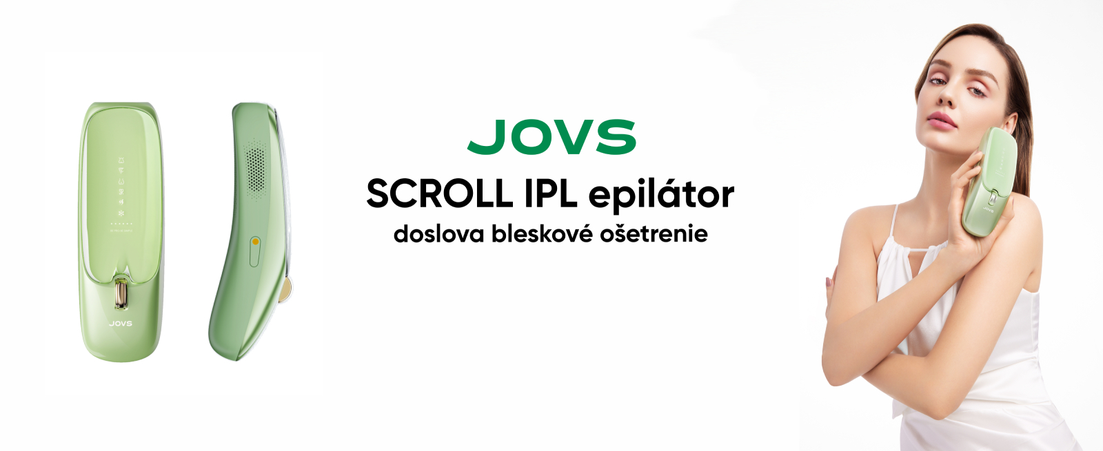
Video (ako používať): https://youtube.com/shorts/BjdPjrR8e1M

Hlavné vlastnosti
- Ultra-rýchla ošetrenie celého tela – Revolúcia v rýchlosti záblesku 0,5 sekundy (150 zábleskov za minútu) umožňuje ošetrenie podpazušia za iba 7 sekúnd a ošetrenie celého tela za približne 10 minút.
- Profesionálna technológia OPT – doteraz dostupná len v salónoch, teraz aj u vás doma
- Výkonná technológia IPL s vysokou energiou 21,6 J – účinne preniká hlboko do vlasových folikulov a zabezpečuje viditeľné a dlhotrvajúce zníženie rastu chĺpkov.
- Široký rozsah vlnových dĺžok 560–1200 nm – Pokrýva rôzne typy chĺpkov a odtiene pleti, čím zvyšuje účinnosť aj na náročnejších miestach.
- Safírové chladenie až na 3 °C – Udržuje pokožku chladnú a minimalizuje nepohodlie, začervenanie a podráždenie počas ošetrenia.
- 4 inteligentné režimy ošetrenia – Režimy telo, podpažia, bikiny a SR omladenie pokožky automaticky prispôsobujú výkon rôznym oblastiam tela a potrebám pokožky.
- Ergonomický a kompaktný dizajn v tvare počítačovej myši – S hmotnosťou iba 286 g je zariadenie pohodlné na držanie a ľahko sa ovláda aj pri dlhodobom používaní.
- Dlhotrvajúce výsledky už po 4 týždňoch – Klinicky preukázaná účinnosť s redukciou chĺpkov až o 95,8 % pri pravidelnom používaní.
- Dvojitá ochrana pokožky – Kombinuje filtrovanie svetla a chladenie pre bezpečné použitie aj na citlivých miestach.
- Bezúdržbové a praktické použitie – nie sú potrebné žiadne náhradné lampy ani spotrebný materiál, čo znižuje dlhodobé náklady.
- Ocenený výkon a dizajn – víťaz prestížnych ocenení Red Dot, iF Design Award a Beauty Shortlist Awards, ktoré potvrdzujú najvyššiu kvalitu a estetiku zariadenia. Produkty JOVS používajú mnohé hollywoodske celebrity.

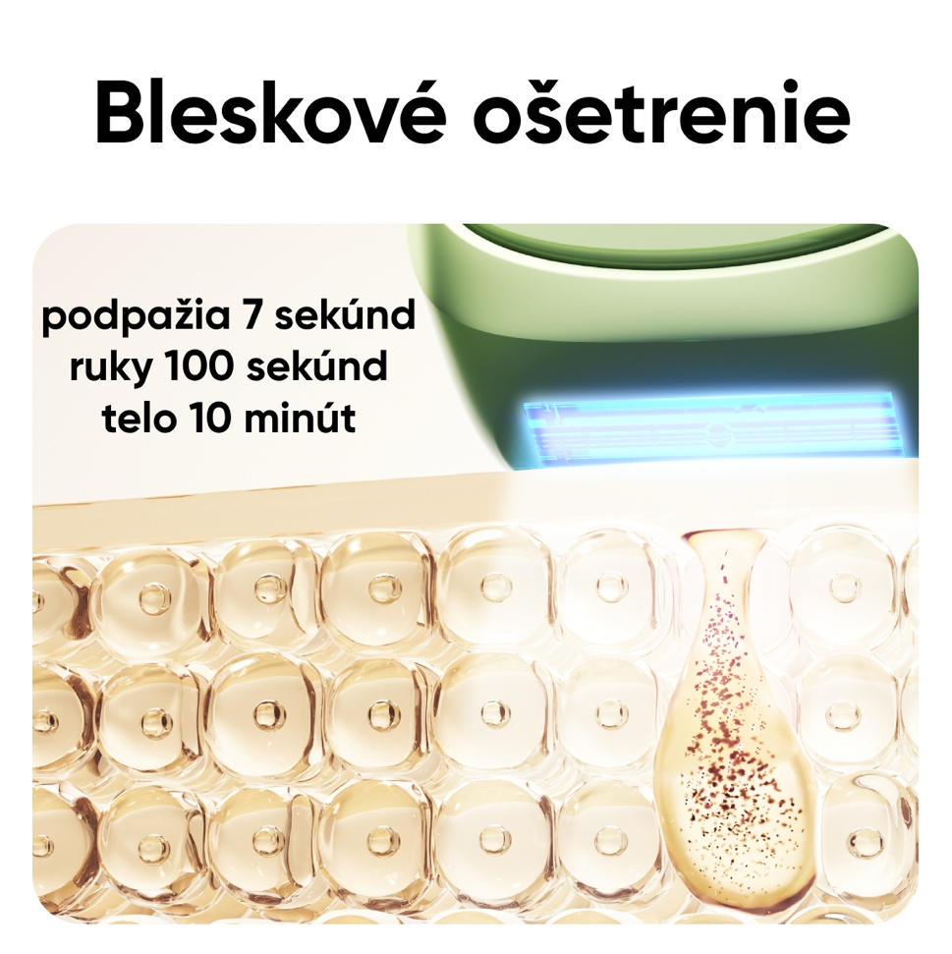
Ultra-rýchle ošetrenie celého tela

Rýchlosť je kľúčová a vďaka profesionálnej technológii OPT bude odstraňovanie chĺpkov rýchlejšie ako kedykoľvek predtým. JOVS Scroll ponúka neuveriteľne krátky interval medzi zábleskami 0,5 sekundy, čo vám umožní dokončiť celé ošetrenie za približne 10 minút – čo je výrazne rýchlejšie ako pri bežných IPL zariadeniach. Vďaka takejto efektívnosti môžete procedúru ľahko zapojiť do nabitého dňa bez nutnosti plánovať časovo náročné sedenia. Krátka doba ošetrenia tiež zaručuje väčší komfort a lepšie výsledky, pretože pokožka zostáva rovnomerne ošetrená bez preťaženia.

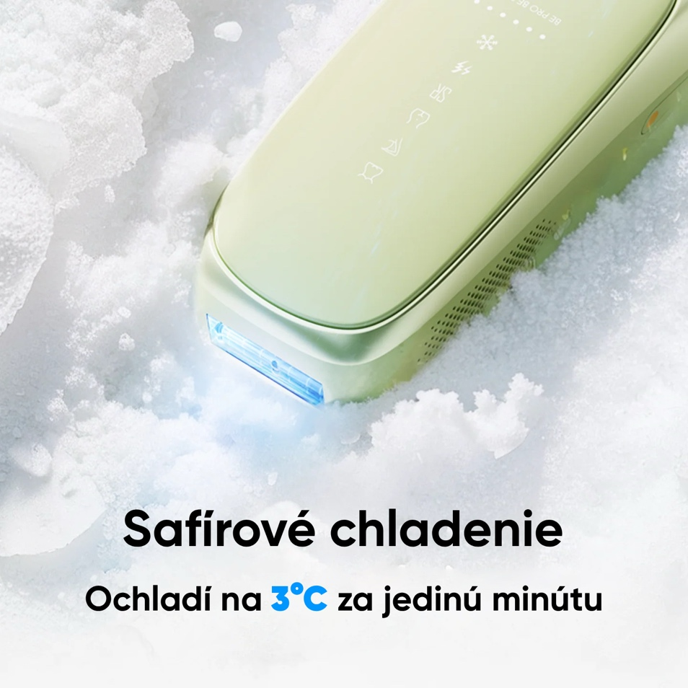

Široké spektrum a pokročilé zafírové chladenie

JOVS Scroll využíva široké spektrum vlnových dĺžok od 560 do 1200 nm, ktoré účinne pôsobí na rôzne typy vlasov a odtiene pokožky, čím zabezpečuje konzistentné, profesionálne výsledky. Táto technológia preniká hlboko do vlasových folikulov, kde špecificky oslabuje ich aktivitu a bráni opätovnému rastu chĺpkov. Zároveň je vybavená pokročilým safírovým chladením, ktoré znižuje teplotu ošetrovanej oblasti na 3 °C. Vďaka tomu je ošetrenie nielen mimoriadne účinné, ale aj čo najšetrnejšie a najpohodlnejšie, bez popálenia alebo podráždenia pokožky.

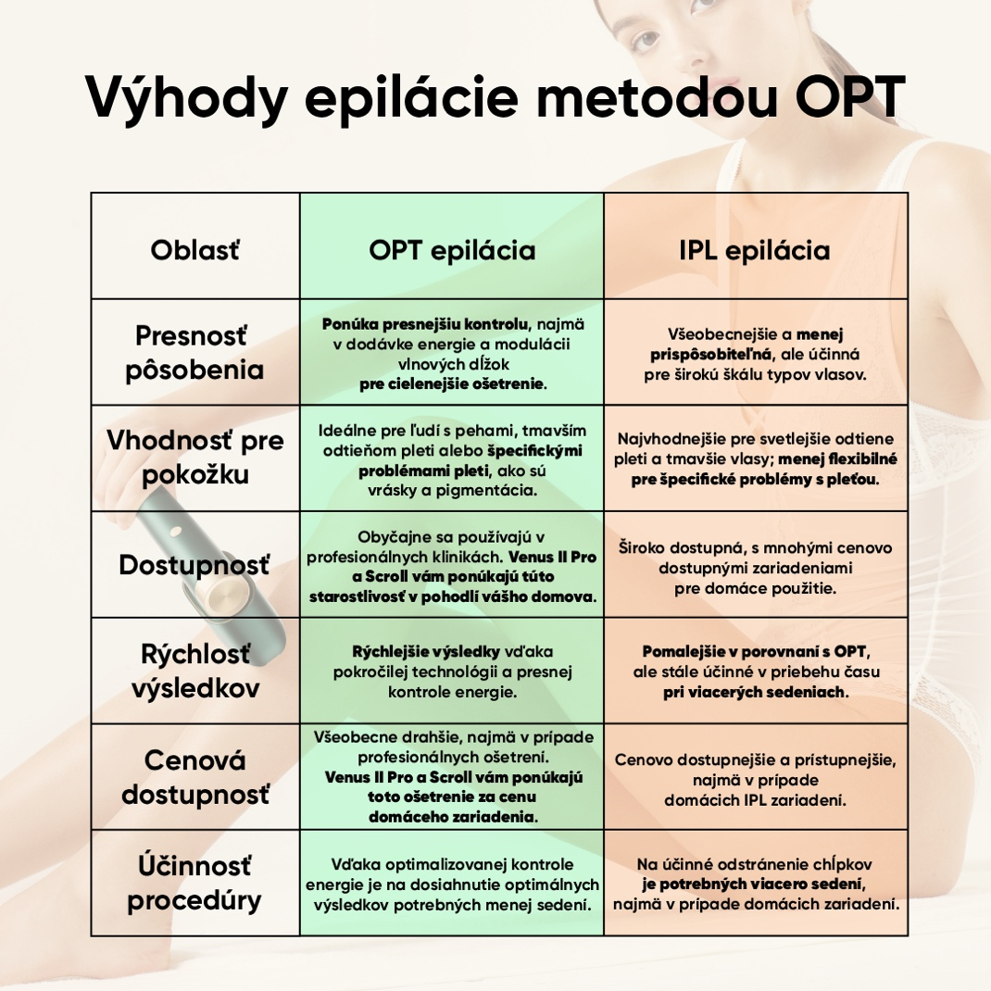
OPT namiesto štandardného IPL
Technológia OPT v JOVS Scroll zabezpečuje stabilné, rovnomerné pulzy svetla, ktoré prenikajú do pokožky presne a bez kolísania energie – na rozdiel od bežných IPL zariadení, kde sa výkon často postupne oslabuje. Vďaka tomu je ošetrenie účinnejšie, bezpečnejšie a výrazne pohodlnejšie, pretože pokožka nie je vystavená zbytočnému tepelnému namáhaniu. OPT tak poskytuje profesionálne výsledky s menším rizikom podráždenia a konzistentne vyššou účinnosťou pri každom záblesku.

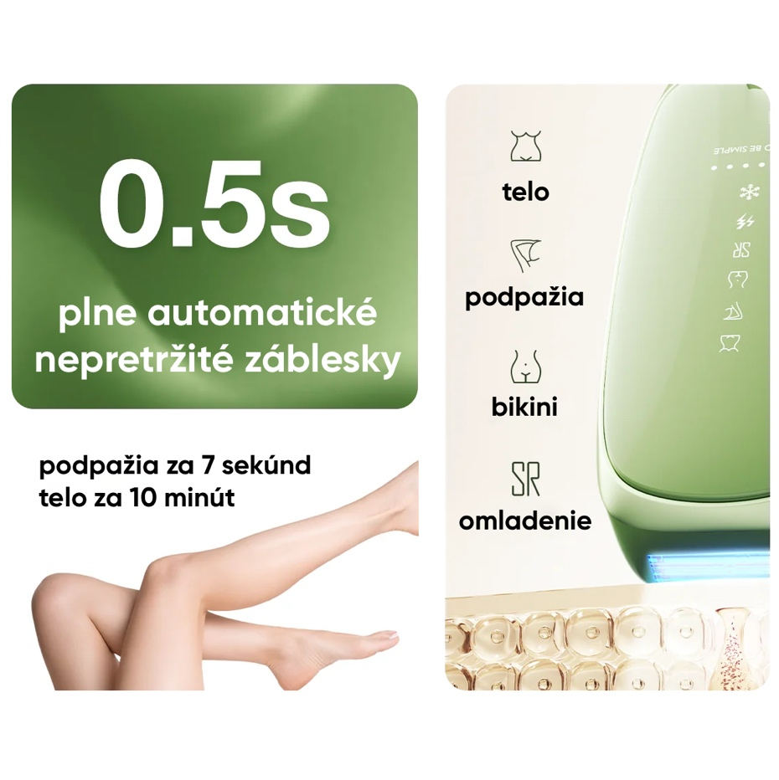

Inteligentné režimy a viditeľné výsledky už po 4 týždňoch

JOVS Scroll ponúka štyri inteligentné režimy – telo, podpazušie, bikiny a omladenie pokožky SR – ktoré automaticky prispôsobujú intenzitu svetla podľa citlivosti jednotlivých oblastí. Vďaka tomu je mimoriadne účinný a bezpečný na použitie na celom tele, od jemnej pokožky podpazušia až po citlivé oblasti. Pri pravidelnom používaní prináša zariadenie overené výsledky – až 95,8 % redukcia ochlpenia už po 4 týždňoch. Každé ošetrenie vedie nielen k hladšej pokožke, ale aj k dlhodobému spomaleniu rastu nových chĺpkov.

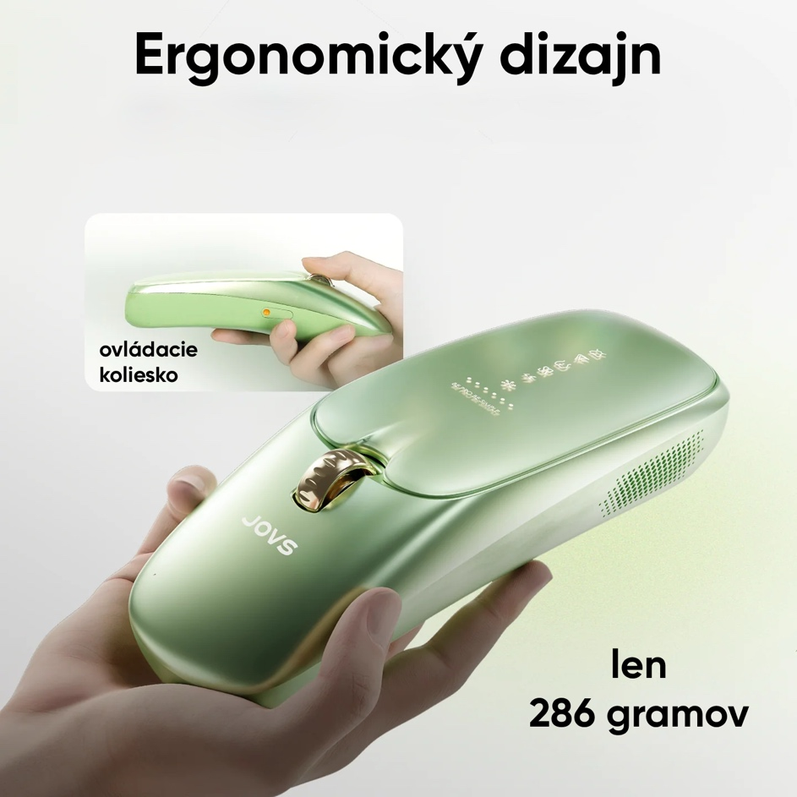
Dizajn a bezpečnosť v perfektnej rovnováhe

JOVS Scroll kombinuje sofistikovaný ergonomický dizajn s najvyššou úrovňou bezpečnosti. Jeho tvar v štýle počítačovej myši perfektne padne do ruky, váži len 286 g a umožňuje jednoduché ošetrenie aj ťažko dostupných oblastí bez únavy. Dvojitá ochrana pokožky – kombinácia filtrácie svetla a pokročilého chladenia – zaručuje, že každé použitie je úplne bezpečné, aj pre citlivú pokožku. Navyše nevyžaduje žiadnu údržbu ani výmenu lampy, čo z neho robí praktické a spoľahlivé riešenie pre každodennú domácu starostlivosť.


Spoločnost JOVS
Spoločnosť JOVS je globálnym lídrom v oblasti estetických a kozmetických technológií, známym svojimi patentovanými inováciami a dôrazom na vedecký výskum. Každý produkt prechádza rozsiahlym testovaním s rôznymi skupinami používateľov, aby sa zabezpečil maximálny komfort, bezpečnosť a účinnosť. Značka JOVS sa stala populárnou medzi mnohými poprednými hollywoodskymi celebritami. Vďaka svojmu priekopníckemu prístupu k dizajnu a výkonu získala spoločnosť JOVS mnoho prestížnych ocenení v oblasti krásy a dizajnu, vrátane Red Dot Award, iF Design Award, Cosmoprof Awards a Beauty Shortlist Awards.

Technické parametre
● Technológia: IPL (intenzívne pulzné svetlo)
● Energia: až 21 joulov
● Rýchlosť blesku: 0,2 sekundy
● Chladenie: áno, konštantné chladenie na 10 °C
● Režimy: 2 (odstraňovanie chĺpkov, vyhladzovanie pokožky)
● Hmotnosť: 286 g
● Počet zábleskov: 350 000

Obsah balenia
● 1x zariadenie JOVS Scroll
● 1x napájací adaptér
● 1x ochranné okuliare
● 1x jednorazová holiaca strojček
● 1x používateľská príručka
● 1x luxusné puzdro na uloženie

